|  |  |
| --- | --- |
| Use case ID | UC009 |
| Use case | Create account for Lecturers |
| Description | As an admin, I want to create an account for Lecturer |
| Actors | Admin |
| Priority | High |
| Triggers | Admin chooses “Register” function |
| Pre-conditions | N/A |
| Post-conditions | Accounts for Lecturers are saved in database |
| Main flow | 1. Navigate to the website 2. Login to admin account 3. Choose Register function 4. Display the Registration page 5. Enter information: Name, phone number, password 6. Select the position of the account: Lecturer 7. Click the “Register” button |
| Alternative flows | N/A |
| Exception flows | 5.1a. If the information already exists, display “The information already exists. Please try again”  5.1b If the information is wrong, display “The information is wrong. Please try again” |
| Business rules | N/A |

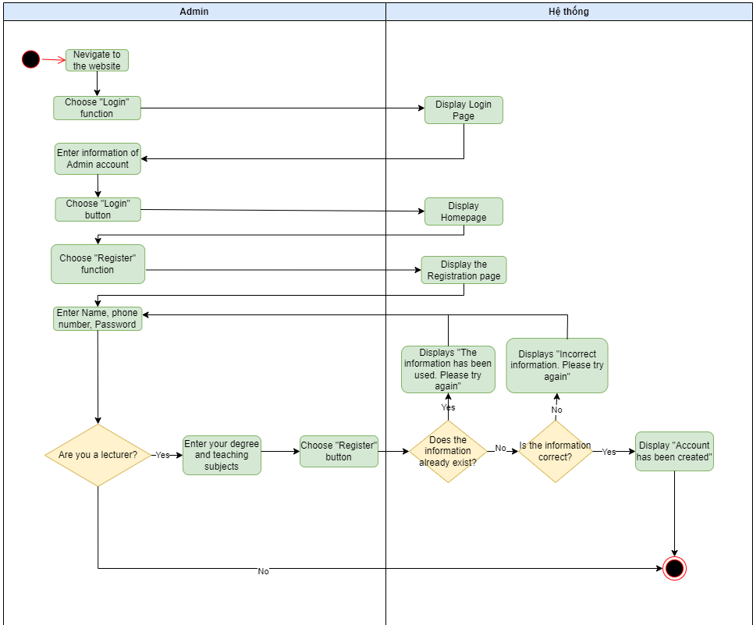

|  |  |
| --- | --- |
| Use case ID | UC009 |
| Use case name | Tạo tài khoản cho giảng viên |
| Description | Là quản trị viên, tôi muốn tạo tài khoản cho giảng viên |
| Actors | Admin |
| Priority | Cao |
| Triggers | Quản trị viên chọn chức năng "Đăng ký" |
| Pre-conditions | Admin đăng nhập vào tài khoản quản lý |
| Post-conditions | Tài khoản cho giảng viên được lưu trong cơ sở dữ liệu |
| Main flow | 1. Điều hướng đến trang web 2. Đăng nhập vào tài khoản Admin 3. Chọn chức năng “Đăng kí” 4. Hiển thị trang Đăng kí 5. Nhập thông tin: Tên, số điện thoại, mật khẩu 6. Chọn vị trí của tài khoản: Giảng viên 7. Nhập thông tin bằng cấp và môn giảng dạy 8. Chọn nút “Đăng kí” |
| Alternative flows | N/A |
| Exception flows | 8.1a. Nếu thông tin đã tồn tại, thông báo "Thông tin đã tồn tại. Vui lòng thử lại"  8.1b Nếu thông tin sai, thông báo "Thông tin sai. Vui lòng thử lại" |
| Business rules | N/A |

